SIDIF LOCAL UNIFICADO

MANUAL DEL USUARIO
COMPRAS
- Consulta y envio de información al Mcc -

Versión 01

Julio 2003
Plantilla

ManualesSLU

CRONOGRAMA DE REVISIONES

Versión | Fecha | Area/Sector de Origen | Elaborado por | Observaciones
1 | 16-07-03 | Desarrollo Unidad Informática | Anabela García | Versión inicial

Ante cualquier duda o consulta relacionada con el contenido de este documento dirigirse a:

Unidad Informática – Secretaría de Hacienda

Balcarce 186 – Piso 4 – Of. 444
(1310) Buenos Aires – Argentina
Te: 4349-6009 Fax: 4349-6505

Email: mesa@mecon.gov.ar

INDICE

INDICE 3
1. INTRODUCCION 4
1.1 Objetivos del Subsistema Compras 5
1.2 Características del Subsistema Compras: 6
1.3 Audiencia 6
1.4 Generalidades 7
1.5 Gráfico del Circuito de Compras 8
1.6 Referencias 9
2. CONSIDERACIONES GENERALES SOBRE EL MÓDULO 10
2.1. El menú del Subsistema Compras 10
2.2. Menú -Completo- 10
2.3. Alcances del Circuito. 12
3. CONSULTA Y ENVIO DE INFORMACION AL MCC 12
3.1. Características 12
3.2. Filtro 12
3.3 Orden 13
3.4 Resultado de la Consulta: 14
3.5. Estados posibles del envio 16
3.5.1. Diagrama de Transición de Estados. 16
3.6 Control de Envios de Formularios de Compras: 17
4. Envio automático de informacion al mcc 19
4.1. Objetivo 19
4.2. Procesos automáticos 19
4.2.1.Procesar Novedades 20
4.2.2.Generar Interfases 20
4.2.3.Detectar Procesados 21
4.2.4.Depurador 21
4.3. Interfase con el Usuario 21

1. INTRODUCCION

El presente documento describe el modo de operación del software correspondiente al subsistema COMPRAS, uno de los módulos componentes del Sistema Integrado de Información Financiera (SIDIF) Local Unificado –SLU.

Este subsistema proveerá una herramienta que permita al SAF:

⬧ Programar, organizar, ejecutar y controlar la captación de los recursos públicos como también el uso eficaz y eficiente de los mismos.

⬧ Disponer de información útil, oportuna y confiable de la gestión financiera pública.

⬧ Compromiso por parte de cada funcionario público, para que coparticipe en el proceso, que asuma plena responsabilidad por sus actos, rindiendo cuentas, no sólo de los objetivos a los que se destinaron los recursos públicos que les fueron confiados sino también a la forma y el resultado de su aplicación.

⬧ Desarrollar la capacidad administrativa para optimizar el manejo de los recursos del Estado.

Objetivos del Subsistema Compras

El sistema de Compras debe cumplir con los siguientes objetivos básicos:

- Alcanzar a todos los Organismos de la Administración Nacional, en un proceso gradual y progresivo.

- Contemplar las características propias de cada organismo y promover la descentralización en la administración de los recursos.

- Generar información oportuna y confiable, para una adecuada toma de decisiones a nivel gerencial y operativo, posibilitando asimismo su consolidación en todos los niveles.

- Promover la transparencia en la gestión como un medio idóneo para impulsar la reforma del Estado.

- Favorecer la concurrencia de proveedores a fin de generar una competencia entre ambos que favorezca el uso eficiente de los recursos del Estado.

- Automatizar el envio de todas las fases del sistema de Compras y Contrataciones que exige la ONC para la carga en el sistema MCC.

Características del Subsistema Compras:

- Cumple con el reglamento de compras ( Decreto Nro. 436/00 )
- Gestión por Comprobante
- Flexibilidad en la gestión con mantenimiento de historia
- Fácil navegabilidad entre comprobantes de la gestión
- Generación automática de preventivo y compromiso
- Contempla múltiples oficinas de compras
- Envío automático de información a la ONC
- Brinda un sistema de autorización por llaves

Audiencia

La siguiente lista menciona los Organismos y sectores a los cuales está destinado este manual:

Unidad Informática de la Secretaría de Hacienda
Autoridades del organismo
Director del SAF
Unidad Operativa de Compras del SAF

Generalidades

La Gestión de Compras comienza con el requerimiento de las actividades internas, de los bienes o servicios que necesiten. Estos requerimientos, se denominan Solicitudes de Gasto.

Cuando estas solicitudes de gasto llegan a compras, se agrupan bajo un Procedimiento de Selección.

Se definen los parámetros que caracterizaran ese procedimiento de selección como: la modalidad de compras, clase de procedimiento, entre otras cosas.

También se indicará si el Procedimiento de Selección tiene o no pliego asociado.
Si el Procedimiento de Selección tiene pliego asociado se podrá emitir el pliego de bases y condiciones particulares, las invitaciones a cotizar a los proveedores, emitir la convocatoria, ingresar datos sobre las publicaciones, emitir el certificado de entrega del pliego, generar circulares aclaratorias y modificatorias y nuevos llamados.
Luego se podrá registrar la etapa de Evaluación de ofertas , que comprende: el acta de apertura, el acta de precalificación, el detalle de las ofertas, la emisión del cuadro comparativo y por último el dictamen de la comisión de evaluación.

Luego se podrá registrar la etapa de Evaluación de ofertas , que comprende: el acta de apertura, el acta de precalificación, el detalle de las ofertas, la emisión del cuadro comparativo y por último el dictamen de la comisión de evaluación.

Posteriormente al dictamen de la comisión de evaluación se podrán ingresar al sistema las asignaciones a los proveedores, de los distintos renglones del pliego.

Una vez que se Protocolarizó el Acto de Adjudicación se podrá emitir la Orden de Compra, la cual se registrará en el sistema, junto con la entrega y la recepción de la misma por parte del proveedor.

Está previsto en el sistema la generación de ampliaciones, prórrogas y disminuciones de órdenes de compra. Podrá también emitirse por el sistema la Solicitud de Provisión, en caso que la modalidad de la orden de compra sea abierta y también quedarán registradas en el sistema las rescisiones de los contratos.

Con respecto a la parte presupuestaria se contempla la generación de preventivos y compromisos cuando corresponda.

Gráfico del Circuito de Compras

Este gráfico es una síntesis visual del circuito de compras, explicado anteriormente.

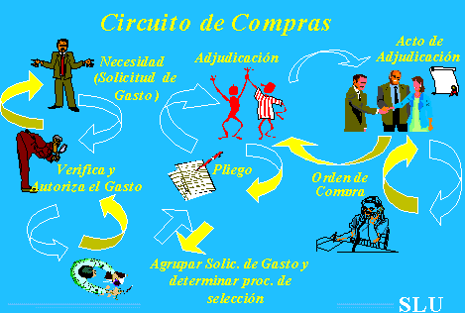

Atención

Cabe aclarar que las flechas de vuelta implican la posibilidad de anular cada paso realizado, pudiendo volver al estado anterior.

Referencias

El presente listado contiene el material al que podrá recurrir para obtener información adicional a la contenida en este documento.

- “ Manual de Procedimientos de Compras”

- “ Manual del Usuario- Generalidades del Sistema”

- “ Glosario del SIDIF Local Unificado”

- “ Reglamento de Compras y Contrataciones (Decreto Nro. 436 / 00)”

Glosario
Consultar el documento “Glosario del SIDIF Local Unificado”.



2. CONSIDERACIONES GENERALES SOBRE EL MÓDULO

2.1. El menú del Subsistema Compras

A continuación presentaremos la pantalla con el menú principal del módulo Compras.
Para acceder a las opciones de Compras el usuario debe posicionar el cursor en el ítem compras. Este desplegará algunas de las opciones, como también subopciones. Estas se pueden tanto desplegar como cerrar.

Atención

El usuario puede encontrarse con dos tipos de tipografía.

Negrita:
Cuando la palabra se encuentra marcada con negrita esto significa que no existen subopciones.

Normal:
Significa que el usuario puede elegir entre varias opciones.

2.2. Menú -Completo-

A continuación, se puede visualizar la pantalla de ingreso al menú.
Esta pantalla en su parte izquierda, muestra todos los módulos correspondientes al SLU y a la derecha, las opciones de cada uno.
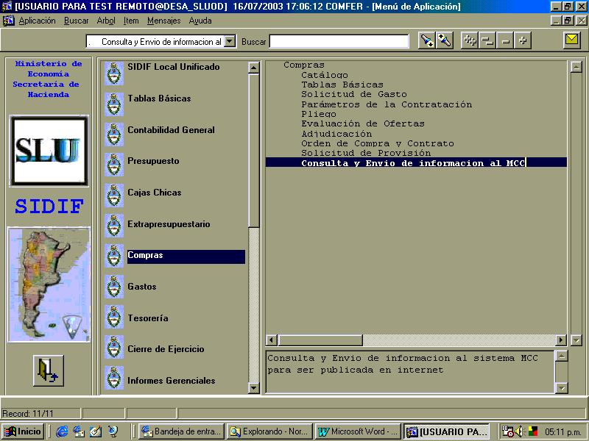

2.3. Alcances del Circuito.
Alcances

- Solicitud de Gasto

- Parámetros de la contratación
- Pliego
- Evaluación de Ofertas
- Adjudicación
- Orden de Compra
- Solicitud de Provisión
- Consulta y envio de información al MCC

CONSULTA Y ENVIO DE INFORMACION AL MCC

Características

- Permitir la consulta de los formularios de compras enviados al MCC y de los errores existentes durante el envio.

- Brindar la posibilidad de enviar un formulario en forma manual

Filtro

La solapa FILTRO permite al usuario realizar búsquedas de los formularios de Gestión de compras solicitados por la ONC que han sido enviados al Sistema de MCC que cumplan con las condiciones ingresadas.

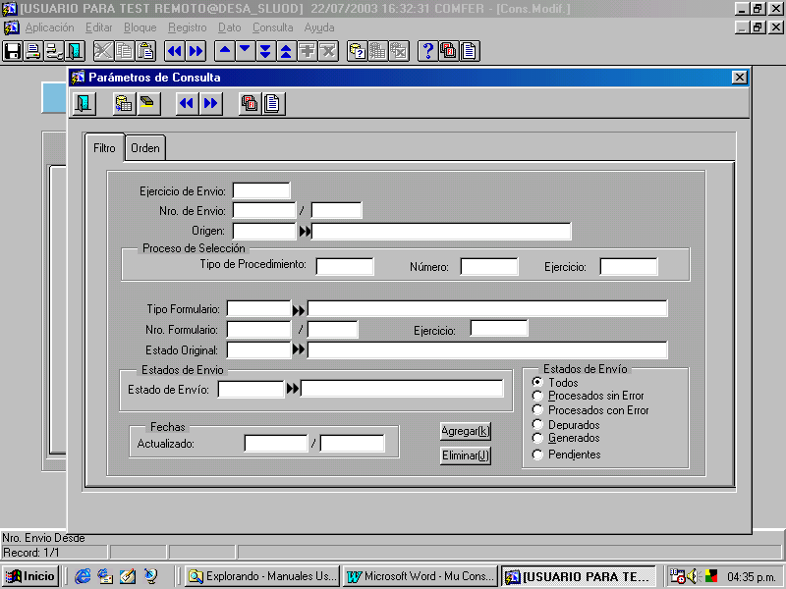

3.3 Orden

Ingresando a la solapa ORDEN, se observa una lista mediante la cual, seleccionando los distintos ítems se puede ordenar la información de manera más eficiente y ordenada por categorías que evitan el desorden de datos.

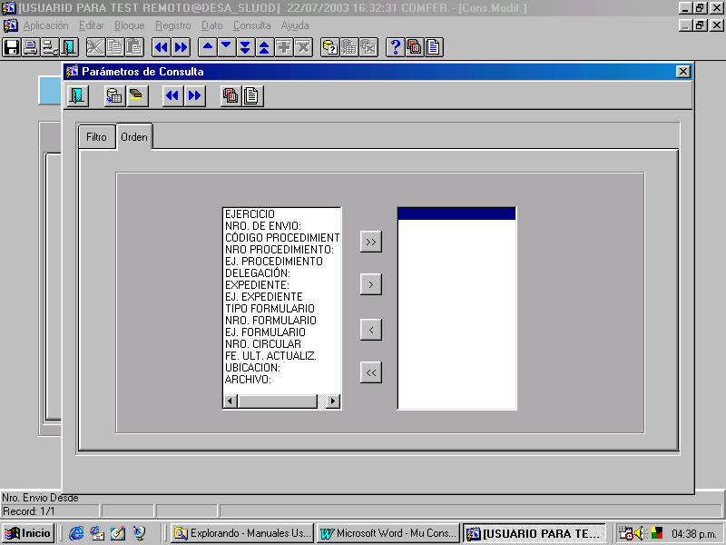

3.4 Resultado de la Consulta:

En la siguiente pantalla, el usuario podrá encontrar el resultado de la consulta de los formularios de compras enviados al MCC y de los errores existentes durante el envio.
Existe una pantalla resúmen donde se visualizan los datos básicos:
- Descripción del Procedimiento
- Nro. De Procedimiento
- Ejercicio
- Origen (Subsistema de Compras que lo originó)
- Tipo, número y ejercicio del formulario
- Envio

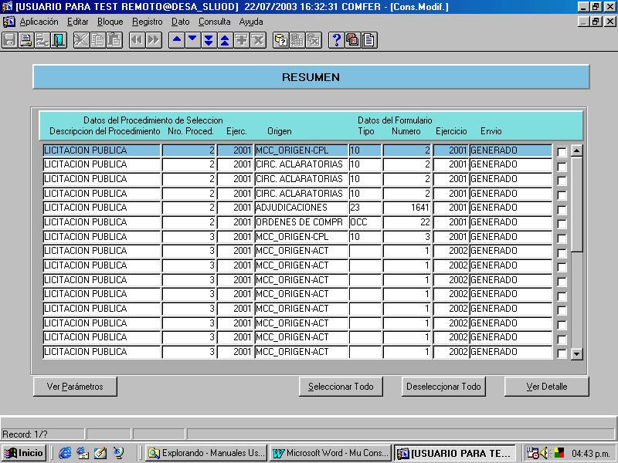

Los botones que se presentan en la parte inferior de la pantalla le permitirán:

<VER PARAMETROS>: Este botón le permitirá ver los parámetros con los cuales se realizó la búsqueda.

<SELECCIONAR TODO>: Este botón es el encargado de marcar todos los renglones existentes, los cuales pueden ser desactivados con la opción:
Deseleccionar todo.

<DESELECCIONAR TODO>: Este botón es el encargado de desmarcar todos los renglones seleccionados.

<VER DETALLE>: Este botón será el acceso al control de envios del formulario de compra en detalle.

3.5. Estados posibles del envio

Los estados posibles por los que pasa un envio, son los que se detallan a continuación:
P: Pendiente: Este estado indica que está pendiente de generarse la interfase de tipo XML para su posterior transmisión.
G: Generado: Este es el estado en el cual queda el envio luego de corrido el proceso de generación de interfase.
E: Erróneo: Este estado indica que el envio fue procesado con error.
O: Procesado: Estado en que queda el envio una vez aceptado.
D: Depurado: Este estado indica que el envio fue depurado.

3.5.1. Diagrama de Transición de Estados.

A continuación se presenta un Diagrama de Transición de Estados, que permite observar los distintos estados.
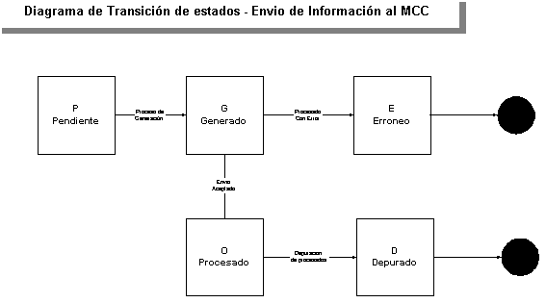

3.6 Control de Envios de Formularios de Compras:

Por medio de esta opción se visualiza información detallada de los formularios de compras enviados al MCC y la existencia de errores si los hubiera.
Donde se pueden observar:
- Datos del envio
- Datos del Procedimiento
- Datos del Formulario
- Datos del Log

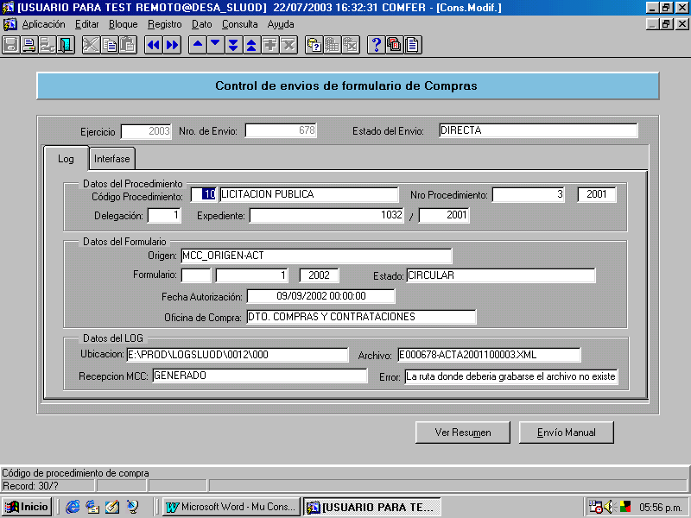

Los botones que se presentan en la parte inferior de la pantalla le permitirán:

<VER RESUMEN>: Este botón le permitirá volver a la pantalla de consulta con los datos resumidos.

<ENVIO MANUAL>: Este botón le permitirá reenviar un formulario que aún no ha sido enviado o actualizarlo de acuerdo a su estado

Si se ingresa a la solapa de Interfase se visualiza el formato del archivo XML generado.
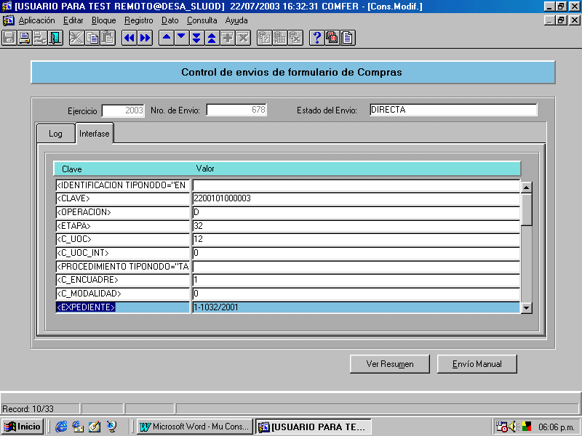

Envio automático de informacion al mcc

Objetivo

Automatizar el envio de todas las fases del sistema de Compras y Contrataciones que exige la ONC para la carga en el sistema MCC evitando así una doble carga de información de los circuitos de Compras y Contrataciones.

Procesos automáticos

Existen 4 procesos que generan y administran las interfases que se envian al sistema MCC. A saber:

- PROCESO MCC01: Procesar Novedades
- PROCESO MCC02: Generar Interfases
- PROCESO MCC03: Detectar Procesados
- PROCESO MCC04: Depurador

4.2.1.Procesar Novedades

Genera la información a enviar en un medio de almacenamiento para luego poder generar el archivo de interfase con formato XML. El medio de almacenamiento contiene una cabecera de la novedad que se genera y un detalle del archivo XML que se va a generar.

Recorre las tablas maestras del sistema de Compras y Contrataciones, que exige la ONC para la carga en el sistema MCC, y registra lo pendiente de enviar, ya sean novedades que se produjeron en el día o reenvio de información si corresponde.

Consiste en enviar información sobre :
- Pliegos
- Circulares Aclaratorias y Modificatorias
- Actas de Apertura
- Ofertas y Dictámenes
- Adjudicación
- Ordenes de compra

4.2.2.Generar Interfases

Proceso automático que se encarga de recorrer el almacenamiento de envío y genera las interfases de tipo XML para su posterior transmisión.

El archivo XML será uno por etapa a transmitir y será almacenado en un directorio compartido por ambos sistemas. El nombre será E999999-EtapaEEEETTNNNN.xml donde 999999 es un secuenciador de seis dígitos, Etapa es el nombre de la etapa que se envía, EEEE es el ejercicio, TT es el tipo de procedimiento y NNNN es el número de procedimiento, esto es para identificación del contenido del archivo.

El contenido del archivo cuenta por lo menos con las siguientes secciones:
- Idendificación: clave propia del sistema de origen, tipo de operación y el identificador de la etapa que se recibe.

- Procedimiento: todas las etapas llevan como encabezado los datos completos del procedimiento de cabecera, esto es: tipo, número, ejercicio, modalidad, clase y expediente del mismo.

- Datos de cabecera de la etapa: datos propios de la etapa según especificaciones. Por ejemplo los datos de una convocatoria o los de la cabecera de una O.C.

- Datos del detalle(opcionalmente): uno o más registros de datos de una o más tablas de detalle(hijas) de la etapa. Por ejemplo los renglones y las fuentes de financiamiento de una O.C.

4.2.3.Detectar Procesados

Este proceso se encarga de recorrer todos los archivos que vinieron como respuesta y de acuerdo a como fueron procesados actualiza el estado en el almacenamiento de envio.

4.2.4.Depurador

Proceso que se encarga de recorrer los archivos que fueron procesados correctamente y que tienen más de 30 días de procesados para depurarlos. Se eliminan del almacenamiento de envio y se actualiza el estado en la cabecera.

Interfase con el Usuario

Para poder ejecutar los procesos automáticos, se deberá ingresar al siguiente item del menú: EJECUCION DE PROCESOS BATCH
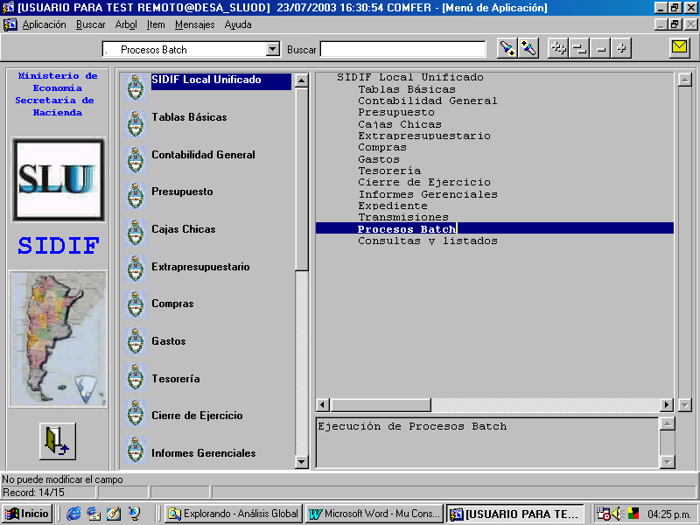
Donde se visualiza la configuración y el siguimientos de los diferentes procesos instalados.
Existe tambien la solapa FILTRO, que permite al usuario realizar búsquedas de los procesos que cumplan con las condiciones ingresadas.

Consultando los crones involucrados observamos la siguente pantalla, donde se visualiza los datos del proceso, la periocidad con la cual es corrida y el estado en el cual se encuentra.
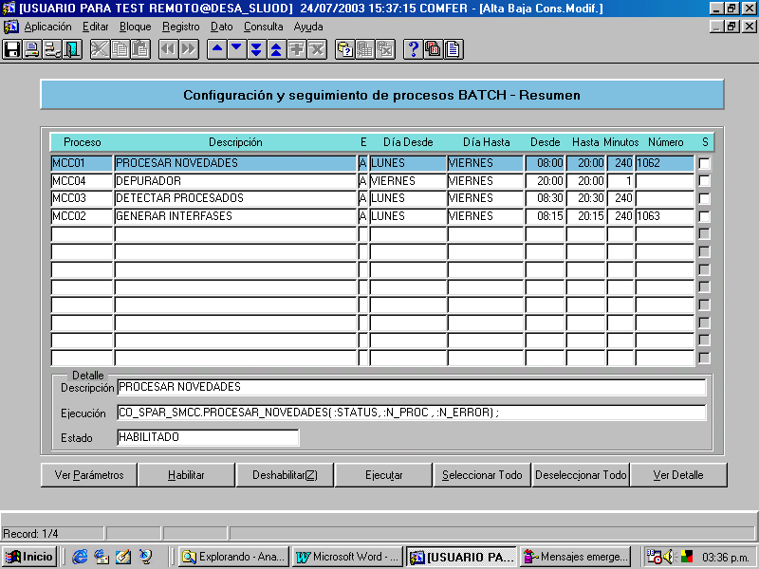
Los botones que se presentan en la parte inferior de la pantalla le permitirán:

<VER PARAMETROS>: Este botón le permitirá ver los parámetros con los cuales se realizó la búsqueda.
<HABILITAR>: Este botón le permitirá habilitar el proceso especificado.

<DESHABILITAR>: Este botón le permitirá deshabilitar el proceso para que no se ejecute con la periocidad especificada.

<EJECUTAR>: Este botón le permitirá ejecutar el cron seleccionado.

<SELECCIONAR TODO>: Este botón es el encargado de marcar todos los renglones existentes, los cuales pueden ser desactivados con la opción:
Deseleccionar todo.

<DESELECCIONAR TODO>: Este botón es el encargado de desmarcar todos los renglones seleccionados.

<VER DETALLE>: Este botón será el acceso a la información detallada del proceso.
Al presionarlo se navega a la siguiente pantalla:

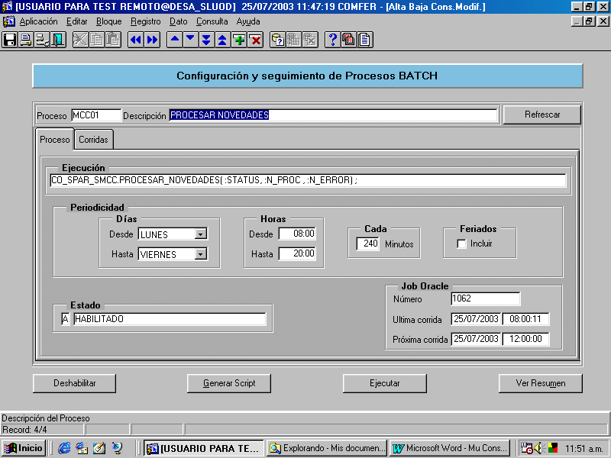
Donde se visualizan:
- Datos del proceso
- Periocidad de ejecución
- Estado del mismo
- Información de la última y próxima corrida
Estando en esta pantalla, y si el estado del proceso se encuentra deshabilitado, el usuario podrá:

- Modificar datos de la periocidad de ejecución.
- Modificar el nombre del proceso a ejecutarse.

Ingresando a la solapa de Corridas, visualizamos los datos resultantes de las diferentes
corridas

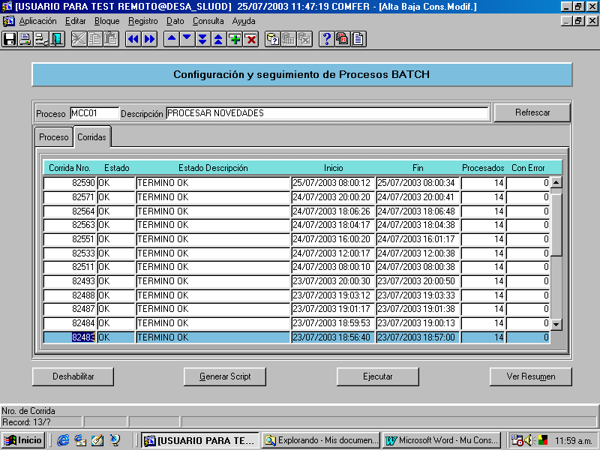

- Número de corrida
- Estado
- Fecha de inicio de la ejecución
- Fecha de finalización de la ejecución
- Cantidad de registros procesados
- Cantidad de registros procesados con error.

Los botones que se presentan en la parte inferior de la pantalla le permitirán:

<DESHABILITAR/HABILITAR>: Este botón le permitirá cambiar el estado del proceso.

<GENERAR SCRIPT>: Este botón le permitirá generar el scrip de creación del cron con la informacion ingresada. Genera el cr_data_cron_mcc01.sql.

<EJECUTAR>: Este botón le permitirá ejecutar el cron seleccionado.

<VER RESUMEN>: Este botón le permitirá volver a la pantalla resumida (y por ejemplo poder seleccionar otro proceso que haya consultado).

